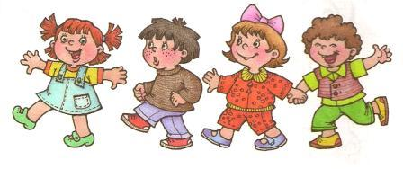
Протянем руки навстречу детям,
Пусть в каждом сердце горит огонь!
Мы верим в то, что лучший метод
В нашей работе – это любовь!
Вернемся в детство немного сами,
Станем детьми, чтоб их понять.
Тогда увидим, что им нужно
И как то нужное отдать.
Отдать все то, что им поможет
Стать настоящими людьми.
Должны мы заложить фундамент,
А стройка – еще впереди!
Как много их – задорных, разных.
Так любящих открыто жизнь!
Мы счастливы, что эти дети
В Красной Яруге родились!
Мы верим, что плодов дождемся
От этих маленьких ребят,
И с гордостью их в жизнь отпустит
Краснояружский центр развития – детский сад!

Педагог-психолог: Литвяк Л.А.

